Diseño de un Convertidor Boost (junio 2020)

*Chaparro. Jorge. Narváez, Luis*, IEEE Member.

**Abstract: This document explains the theorical and simulated analysis for a 5V to 12V controlled boost converter. The SMD PCB is designed as well, but it will be oriented for a high voltage model: a 125V to 220V boost converter. The analysis for this last one is similar (talking about wave forms, equations and deduction of components value) to the low power model, but the reason why two models are being considered is that the software (PSIM) used for the simulation analysis has some limitations, which do not allow us to obtain reliable results when working with the high power model, but it is still needed to understand how to design a PCB with optimal performance in presence of relatively high levels of voltage and current.**

**Palabras clave: Análisis de Simulación. Análisis Teórico. Convertidor Boost. Convertidor de Alta Potencia. Convertidor de Baja Potencia. Diseño de PCB.**

# **INTRODUCCIÓN.**

C

urrently, to comply different purposes related to power electronics, it was born the need to implement devices which allow the voltage signals manipulation. Those devices were given with the name of “converters”, and they may be of different types:

* DC/AC converter.
* AC/DC converter.
* DC/DC converter.
* AC/AC converter.

It is possible deduce that DC/AC converters take a DC signal, and then transform it into an AC one; and the AC/DC converters take an AC signal and then transform it into an DC one. But, the case for AC/AC and DC/DC (those which this document is oriented to) converters is different, because the manipulation of the signals is reflected on its amplitude, frequency and phase (the last two characteristics are considered only for AC/AC converters).

As previously mentioned, DC/DC converters change (increasing or decreasing) an input signal amplitude and keep it constant at certain value. This makes DC/DC converters very helpful in battery charger applications (if the input voltage of the converter is a DC source).

In this document, the theorical and simulation analysis for a boost converter (one of the DC/DC converters topologies) is developed, and the design for its surface mount technology PCB as well.

# **MARCO TEÓRICO.**

El convertidor Boost sigue la siguiente topología:

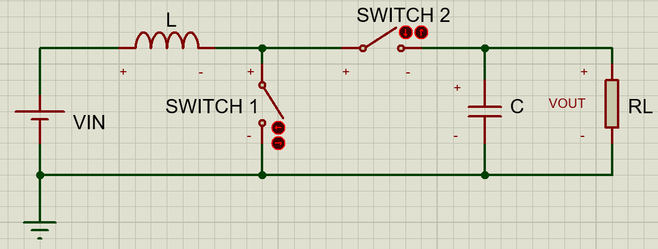

Fig. 1. Circuito esquemático de un convertidor Buck.

El convertidor debe comportarse de forma que cuando el switch 1 esté abierto, el switch 2 esté cerrado, y viceversa. Entonces, el análisis del circuito debe hacerse en dos instantes de tiempo:

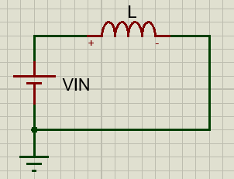

Fig. 2. Circuito equivalente en $0≤t≤DT$. Cuando el switch 1 se comporta como corto circuito y el switch 2 como circuito abierto.

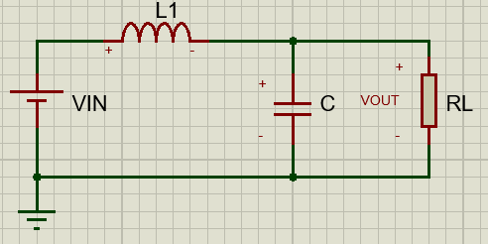

Fig. 3. Circuito equivalente en $DT≤t≤T$. Cuando el switch 1 se comporta como circuito abierto y el switch 2 como corto circuito.

En donde T es el periodo (sumatoria de los dos instantes de tiempo) y D es un valor mayor a 0 y menor a 1, que representa el porcentaje de tiempo en el que el switch 1 actúa como corto circuito (ciclo útil), definido por la ecuación:

$\frac{1}{1-D}=\frac{V_{out}}{V_{in}}$ (1)

Para obtener las expresiones que permitirán calcular los valores de los componentes del circuito, deben considerarse las formas de onda de voltaje y corriente para cada uno de ellos, las cuales se obtienen, al analizar cada uno de los componentes en los dos instantes de tiempo significativos en el circuito:

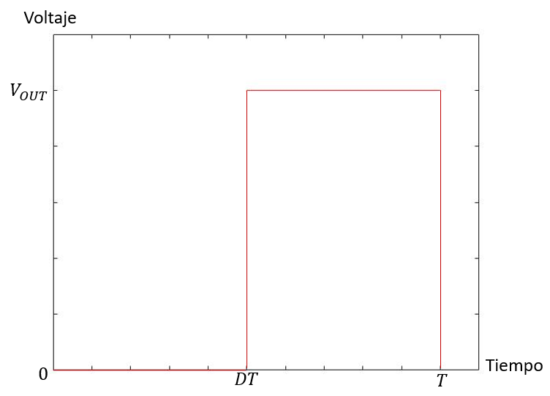

Fig. 3. Forma de onda de voltaje sobre el switch 1.

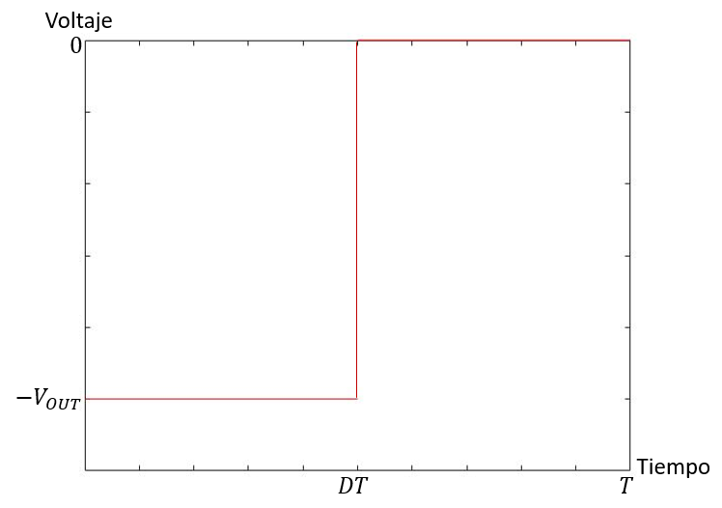

Fig. 4. Forma de onda de voltaje sobre el switch 2.

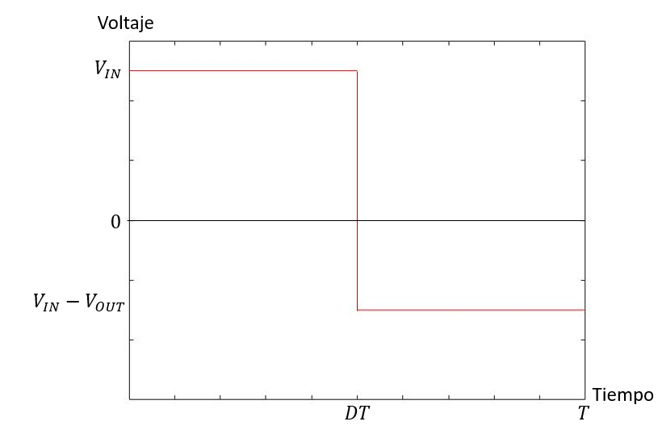

Fig. 5. Forma de onda de voltaje sobre la inductancia L.

Es posible deducir la forma de onda de la corriente en una inductancia si se conoce la forma de onda de su voltaje, utilizando el teorema de balance de flujo, que relaciona estas dos variables:

$I_{L}=\frac{1}{L}\int_{0}^{T}{V_{L}dt=0}$ (2)

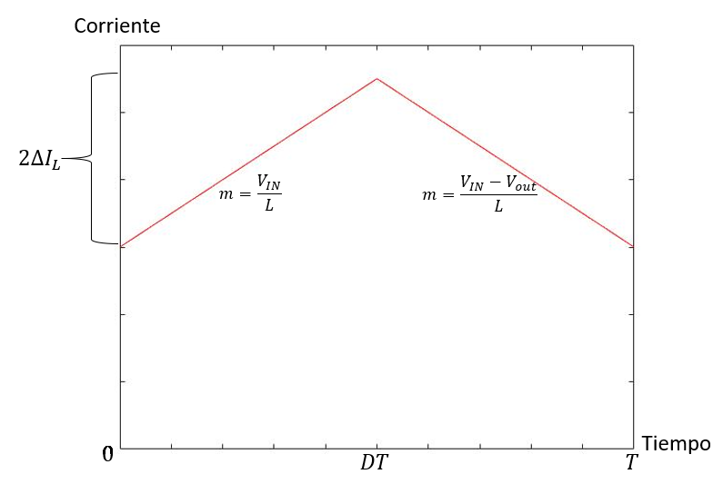

Fig. 6. Forma de onda de corriente sobre la inductancia L.

Y como los switches 1 y 2 se encuentran en serie con la inductancia L en los instantes de tiempo significativos, es posible determinar la forma de onda de su corriente, teniendo en cuenta la polarización que se les asignó desde un comienzo (figura 1):

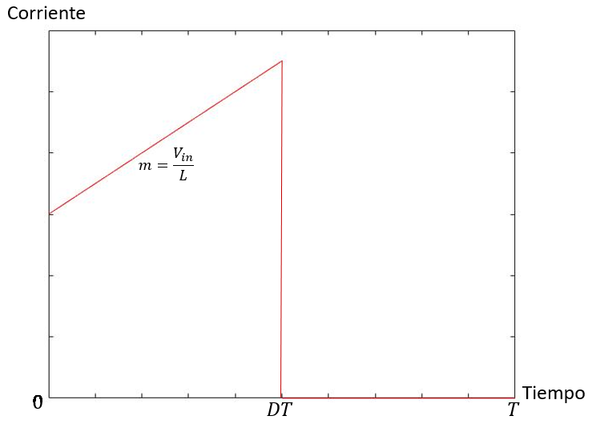

Fig. 7. Forma de onda de corriente sobre el switch 1.

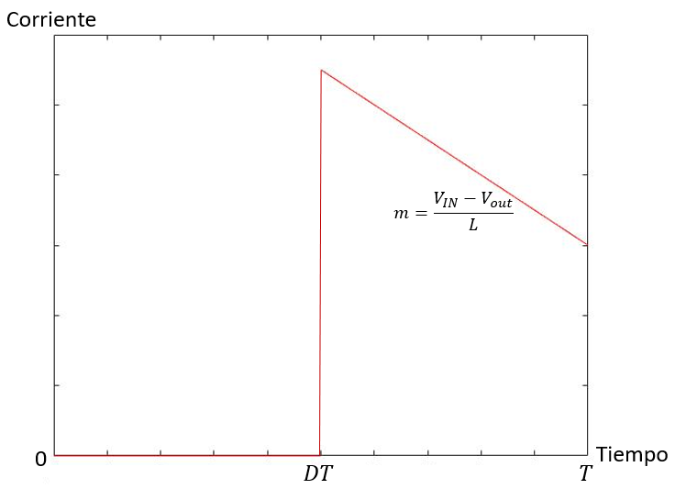

Fig. 8. Forma de onda de corriente sobre el switch 2.

$V_{out}$ será idealmente constante, por lo que fácilmente se puede determinar la forma de onda de voltaje y corriente sobre la carga RL:

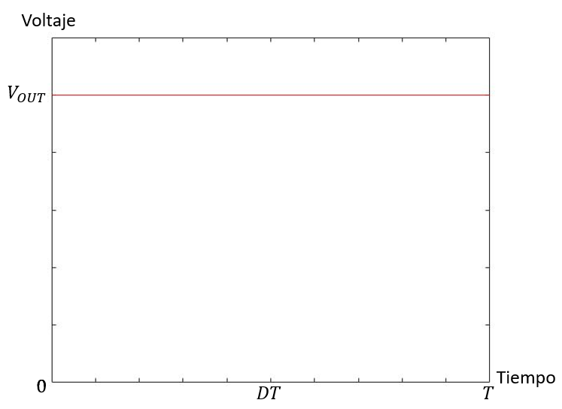

Fig. 9. Forma de onda de voltaje sobre la carga RL.

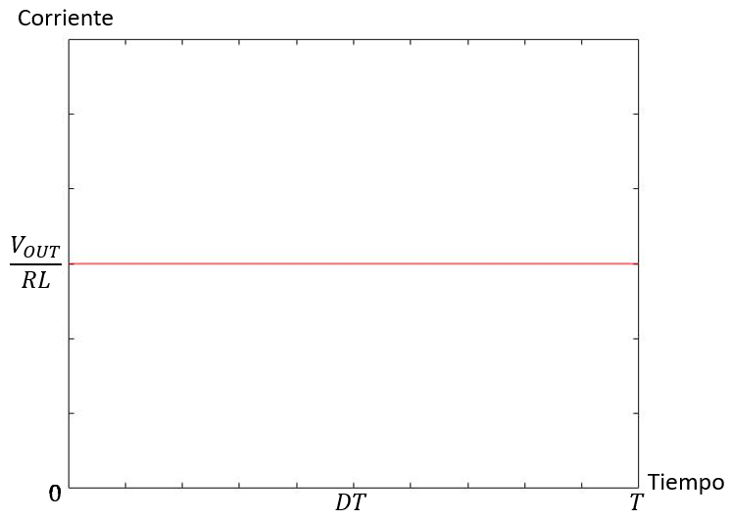

Fig. 10. Forma de onda de corriente sobre la carga RL.

Para determinar la forma de la señal de corriente en el condensador, se debe considerar que en el intervalo $0≤t≤DT$ el condensador es quien entrega toda la corriente a la carga, y en el intervalo $DT<t≤T$ 1 se considera la ley de Kirchhoff para los nodos de corriente, en donde la suma de las corrientes entrantes es igual a la suma de las corrientes salientes. Entonces:

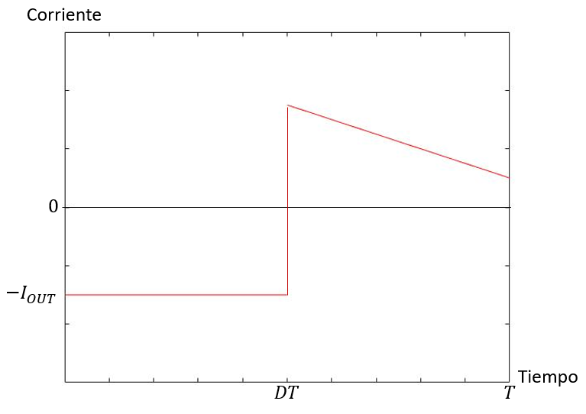

Fig. 11. Forma de onda de corriente sobre el condensador C.

La forma de onda de voltaje sobre el condensador se puede obtener a partir de su corriente y la siguiente ecuación:

$V_{c}=\frac{1}{C}\int_{0}^{T}{I_{c}dt}$ (3)

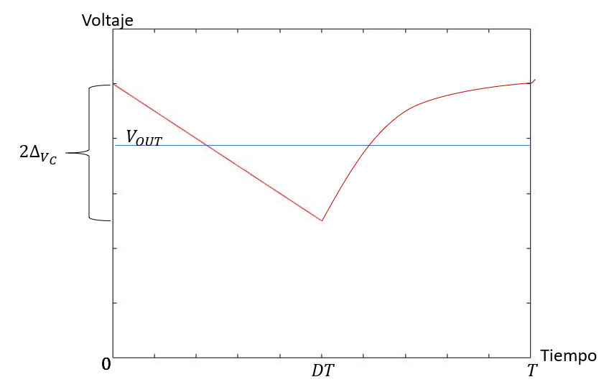

Fig. 12. Forma de onda de voltaje sobre el condensador C.

Una vez se tengan las formas de onda de la corriente y el voltaje para los componentes del circuito, es posible deducir ecuaciones matemáticas que permitan encontrar el valor de la inductancia L y el condensador C.

* Para calcular el valor de la inductancia:

Partiendo de la forma de onda mostrada en la figura 6, y utilizando la ecuación de la recta, se tiene:

$2∆I_{L}=\frac{V_{IN}}{L}\left(DT\right)$ (4)

Utilizando procedimientos algebraicos y considerando que el periodo es el inverso de la frecuencia, se obtiene la ecuación para calcular el valor de la inductancia:

$L=\frac{V_{IN}D}{2f∆I_{L}}$ (5)

En donde $∆I_{L}$ es el valor máximo que puede tener la corriente, según su porcentaje de riple, el cual se define por el diseñador entre valores del 5% y 15%.

* Para calcular el valor del condensador:

Para calcular el valor del condensador, se parte de la ecuación:

$Q=V_{C} C$ (6)

En donde la carga Q se puede definir como la integral de la corriente en el condensador. Que, a su vez, según lo que se muestra en la figura 11, considerando el intervalo $0≤t≤DT$, es una constante ${-I}_{OUT}$, equivalente al voltaje de salida sobre la resistencia RL. Entonces, la ecuación 6 puede reescribirse de la siguiente forma:

$-\frac{V_{OUT}}{RL}DT=2∆V_{C} C$ (7)

Despejando el valor del condensador, se tiene:

$C=-\frac{V_{OUT}D}{2Rf∆V_{C}}$ (8)

En donde $∆V_{C}$ es el valor máximo que puede tener el voltaje según el porcentaje de riple, el cual se define por el diseñador entre 1% y 2%.

Una vez calculados los valores de los elementos que componen el circuito, puede que surja un inconveniente relacionado con la inductancia, y es que muchas veces se obtendrán valores que no son comerciales, por lo que debe ser fabricada por los diseñadores.

La forma más sencilla de diseñar una inductancia es realizar un bobinado sobre un núcleo aislante (en la mayoría de los casos un tubo). Bajo esta técnica de fabricación, se cumple la ecuación de Wheeler, mostrada a continuación:

$L=0.394\frac{a^{2}N^{2}}{9a+10l}$ (9)

En donde L es el valor de la inductancia, *a* es el radio del tubo y *l* su longitud, y *N* es el número de vueltas que tiene que tener la bobina. Entonces, si se tiene un tubo (con radio y longitud conocidas) y además se conoce el valor deseado de la inductancia, se puede calcular el número de vueltas del bobinado mediante la siguiente ecuación:

$N=\sqrt{\frac{L\left(9a+10l\right)}{0.394a^{2}}}$ (10)

# **DESARROLLO DEL PROYECTO.**

Como bien se mencionó en la sección de Abstract, se considerarán dos modelos de convertidores: uno de baja potencia (de 5V a 12V) y otro de mayor potencia (125V a 220V). El convertidor de baja potencia se utilizará para realizar el análisis de simulación, y se le diseñará el controlador, de forma que las perturbaciones en el voltaje de entrada, no influyan en el voltaje de salida; mientras que el convertidor de mayor potencia, servirá como circuito base para el diseño de la PCB. Entonces, el desarrollo del proyecto se divide en dos secciones principales:

* Convertidor Boost de 5V a 12V:

La frecuencia de conmutación del convertidor será de 100kHz.

Utilizando la ecuación 1, se obtiene que $D=0.58$.

Se tiene además una inductancia de 500 $μH$. Entonces, utilizando la ecuación 5 es posible calcular el riple de corriente máxima que circulará por el circuito bajo estas condiciones. Siendo $∆I_{L}=0.029165A$. Como se habló de “corriente máxima”, quiere decir que el riple está en su porcentaje de mayor valor, es decir de 15%. Entonces:

$$0.15I_{L}=0.029165A$$

$$I_{L}=0.19A$$

Es posible entonces calcular la potencia de salida que tendrá el convertidor, utilizando la relación existente entre potencia, voltaje y corriente. Entonces, la potencia máxima de entrada del circuito será de 1W aproximadamente. Y considerando que el circuito es ideal, la potencia de salida será del mismo valor, por lo que el convertidor debería entregar 0.1A.

El valor del condensador se obtiene utilizando la ecuación 8, asumiendo un riple de voltaje del 2% y una resistencia de carga de 10ohm. Entonces el condensador sería de aproximadamente 14.5 $μF$.

Además, los switches 1 y 2 deben conmutar a una frecuencia de 100kHz, por lo que deben ser dispositivos semiconductores, y no switches mecánicos. Considerando las figuras 3 y 7, el switch 1 debe soportar voltajes y corrientes positivas, por lo que debe utilizarse un MOSFET, mientras que el switch 2, debe soportar voltajes negativos y corrientes positivas, por lo que podría utilizarse tanto un diodo como un MOSFET; al ser un convertidor síncrono el que se quiere diseñar, se opta por la opción del transistor.

Siendo así, el circuito que se simulará es el siguiente:

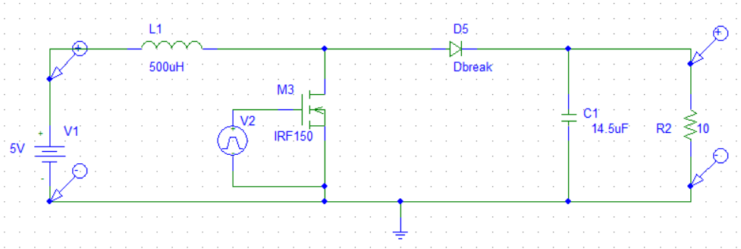

Fig. 13. Circuito convertidor Buck síncrono.

Entonces, mediante algún software de simulación se visualizan y comparan las formas de onda de voltaje más significativas en el convertidor, es decir, la señal de voltaje de entrada y de voltaje de salida:

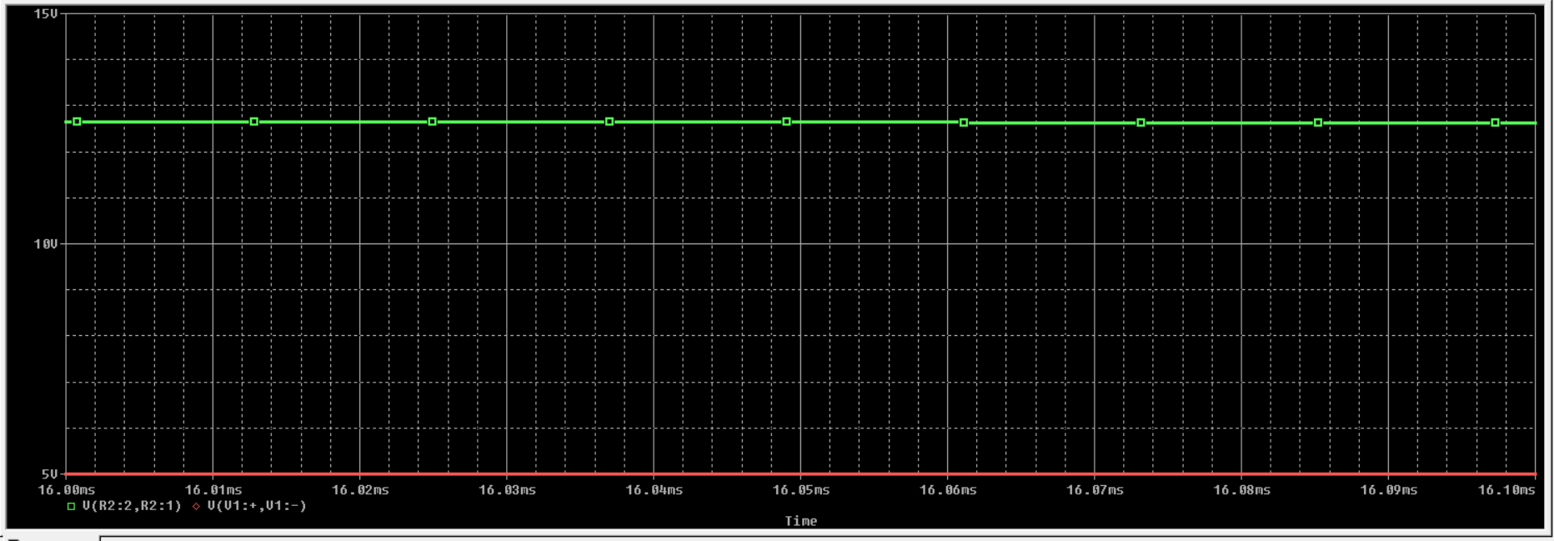

Fig. 14. Voltaje de entrada vs voltaje de salida.

Como se puede ver, el voltaje de entrada (señal de color roja), en un valor de 5V, se amplifica hasta el valor de 12V (señal de color verde, correspondiente al voltaje de salida).

Sin embargo, es posible que el voltaje de entrada al convertidor no sea constante todo el tiempo, sino que presente variaciones, lo cual generará variaciones en el voltaje de salida. Para que un convertidor tenga un mejor rendimiento, es necesario diseñarle un controlador, que modifique constantemente el ciclo útil de los switches (MOSFET 1 y 2) en función de las variaciones en el voltaje de salida, con el propósito de que éste se mantenga lo más constante posible.

Hay muchas maneras de diseñar el controlador para un convertidor DC-DC, y se deben considerar 3 factores distintos: el sensado de la señal de voltaje, la escalización de tal señal, y el tipo de control que se va a implementar. En esta ocasión, se utilizará un divisor resistivo acoplado a un amplificador operacional (sensado y escalización de voltaje), y la señal de salida de este componente, ingresará a un microcontrolador, el cual estará programado con un control de tipo PI.

PSIM es una herramienta que permite ensamblar los procedimientos desarrollados hasta el momento, es decir, el convertidor con su controlador, además de que le ahorra al diseñador la labor de la realización del control, ya que lo hace “automáticamente”, al establecer las características del controlador.

Siendo así, PSIM genera el siguiente diagrama esquemático, correspondiente a un convertidor Boost con control PI:

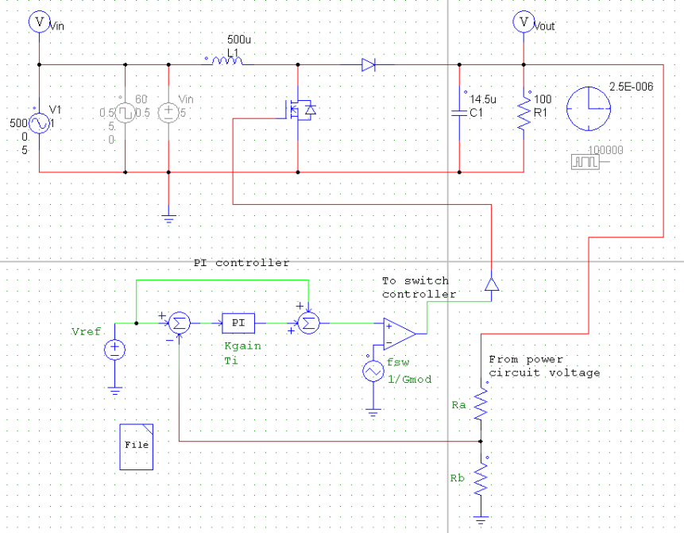

Fig. 15. Implementación del controlador en el convertidor Boost.

A continuación, se compara el voltaje de entrada (ahora con variaciones) y de salida del convertidor:

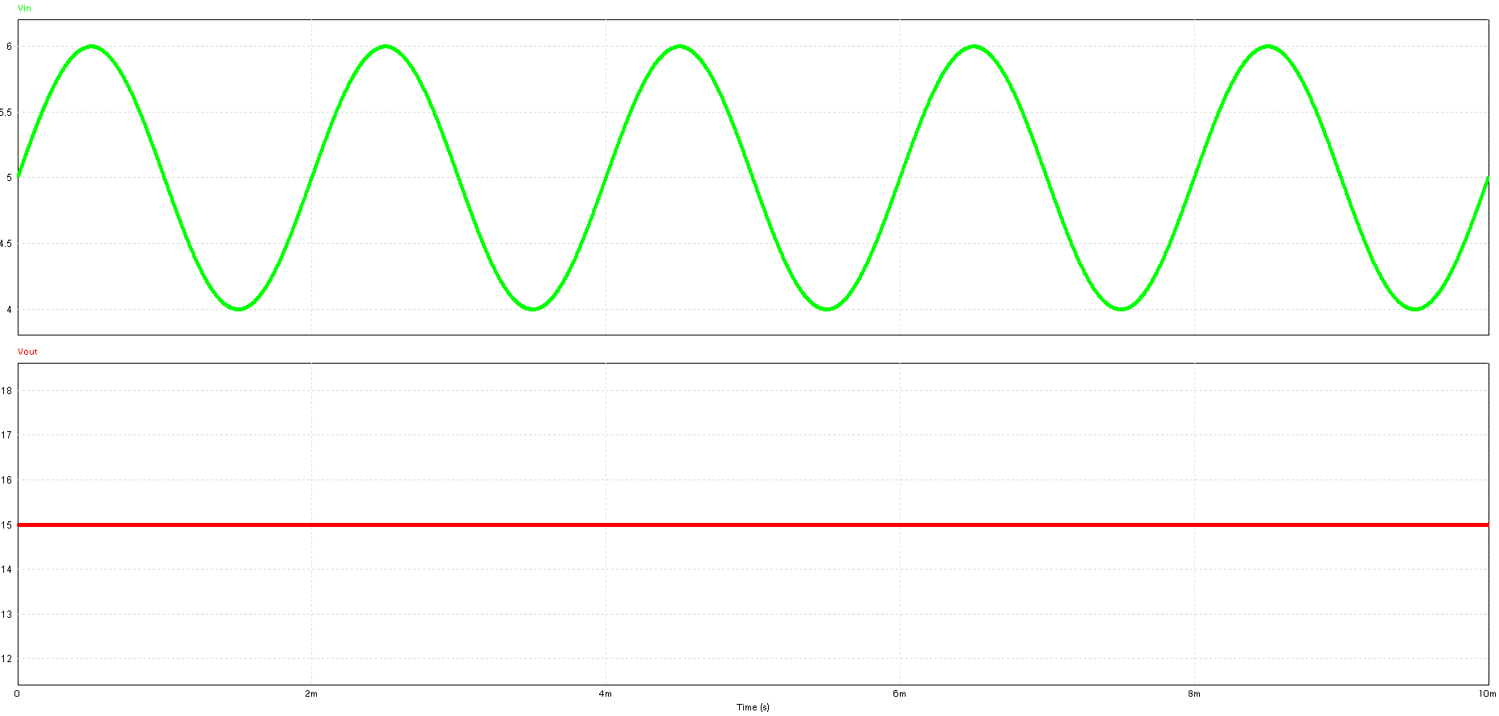

Fig. 16. Voltaje de entrada vs voltaje de salida, bajo la acción del controlador.

En donde se puede ver que, a pesar de las variaciones de voltaje de entrada, el voltaje de salida se mantiene constante, gracias al controlador implementado.

* Convertidor Boost de 125V a 220V:

Tal como se hizo con el convertidor de baja potencia, lo primero es dimensionar los componentes del circuito mediante las ecuaciones enunciadas en la sección de “Marco Teórico”, considerando además características básicas como voltajes de entrada y salida, potencia (1kW) y frecuencia de operación (100kHz).

Además, en el circuito esquemático que será la base para el diseño de la PCB, el aislamiento de las etapas de potencia y control, los componentes para la conmutación de los MOSFET y los arreglos para obtener fuentes de alimentación, también deben tenerse en cuenta.

Entonces, el modelo esquemático del circuito es el siguiente:

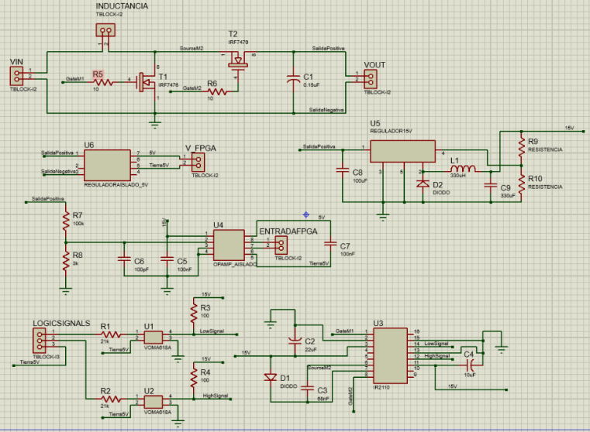

Fig. 17. Circuito esquemático de un convertidor boost controlado por microcontrolador.

Posteriormente, se deben ubicar los componentes en su versión SMD o TH para generar la PCB, y obtener algo como lo que se muestra a continuación:

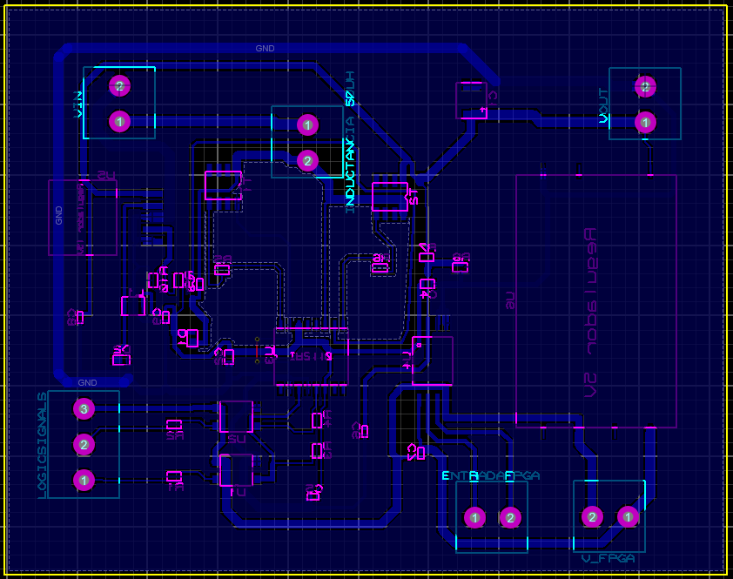

Fig. 18. PCB de un convertidor boost controlado por microcontrolador.

Cuya tarjeta tendría la siguiente apariencia:

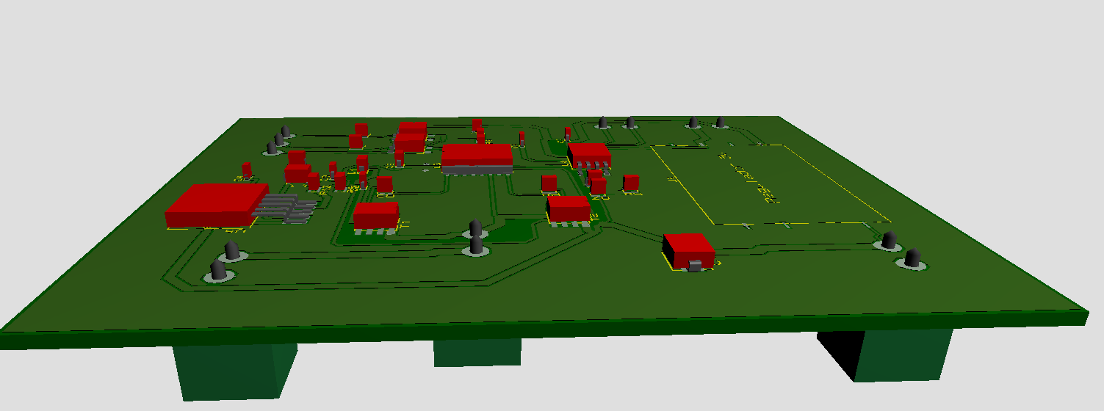

Fig. 19. Modelo en 3D del convertidor boost controlado por microcontrolador.

# **CONCLUSIONES.**

El desarrollo de la presente práctica e informe de laboratorio permiten concluir:

* Teniendo en cuenta la ecuación 1, sin importar qué valor se asigne al ciclo útil (D) del circuito, la relación ${V_{OUT}}/{V_{IN}}$ siempre será mayor a 1, lo que indica que el convertidor Boost es un elevador de voltaje DC/DC.
* Gracias al teorema de balance de flujo, es posible estimar los puntos de inicio y terminación de cada periodo en las gráficas de corriente para la inductancia.
* Gracias al teorema de balance de carga, es posible estimar los puntos de inicio y terminación de cada periodo en las gráficas de voltaje para el condensador.
* La importancia de generar algún tipo de control sobre convertidor DC-DC, radica en la respuesta estable de salida, la cual debe ser contante sin importar las irregularidades del voltaje de entrada; para esto es necesario tener presente que el control a implementarse, presente una respuesta rápida frente a variaciones de la salida, no genere cambios demasiado bruscos o de lo contrario tenderá a la inestabilidad. Estos parámetros son regulables en el diseño del controlador cuando se configuran parámetros como la fase, ganancia del sistema, voltaje de referencia, frecuencia de operación y corte, raíces dentro y a la izquierda del diagrama de Nyquist, etc.
* Cuando se diseña la PCB de un circuito, es importante considerar el tipo de componentes que se utilizarán. El convertidor Boost mostrado en la figura 18, está compuesto por componentes SMD y TH. En caso de que la placa sobre la cuál se vayan a soldar los elementos cuente solamente con una capa de cobre (como es el caso), los elementos SMD deberán distribuirse en la capa opuesta a los elementos TH, así, los pines de conexión de cada uno de ellos podrán conectarse debidamente, justo como se muestra en la figura 19.
* Para aislar físicamente la parte de control de la parte de potencia en el circuito, se utilizaron optoacopladores y amplificadores operacionales aislados. Sin embargo, estos componentes serán inútiles (en lo que al aislamiento respecta) si sus referencias (tierras, GND, o como quieran llamarse) son las mismas. Deben ser distintas, y en caso de que existan problemas de acople, se conectarse mediante un condensador.
* Ubicación de los componentes de potencia y control. Para lograr un buen diseño de PCB, se deben agrupar a los componentes según su función: en un extremo los elementos de control, en otro extremo los elementos de potencia, y en el centro, los que comunican ambas etapas. Además de incluir planos a tierra (uno para la etapa de potencia y otro para la de control), con el propósito de evitar interferencias electromagnéticas.

# **REFERENCIAS.**

La presente práctica e informe de laboratorio se desarrolló basándose en las siguientes fuentes de información:

[1] A. Weisner. (2020). *Convertidores de Energía.* Universidad Santo Tomás, Seccional Tunja. Colombia.

# **BIOGRAFÍAS.**

**Jorge Leonardo Chaparro Sarmiento**, nacido el 26 de octubre de 1998 en la ciudad de Tunja. Es egresado con profundización en música del Colegio de Boyacá. Estudiante de décimo semestre de ingeniería electrónica en la Universidad Santo Tomás, Seccional Tunja, Colombia. Sus intereses académicos y laborales se orientan hacia la automatización, instrumentación y control digital, con el fin de optimizar procesos que se realizan en el hoy, o incluso, innovar en estos ámbitos. Ha participado en distintas actividades académicas a nivel nacional e internacional, dentro de las cuales se destacan el Curso de Robótica en Ambientes de Comunicación No Verbal, llevado a cabo en diciembre de 2018 en la Universidad de Saitama, Japón; y el intercambio académico en la Universidad Autónoma de Baja California, en la ciudad de Ensenada, México, durante el primer semestre de 2017. Durante el segundo semestre de 2019, realizó prácticas profesionales en la empresa IBM, en la ciudad de Bogotá, Colombia; sus labores se orientaban a los procesos de control de calidad de desarrollo de software (ejecución de pruebas de calidad de forma manual y automatización de las mismas).

**Luis Felipe Narvaez Gomez** nació en Bogotá el 29 de diciembre del año 1997. Es bachiller del Colegio Dagoberto Jiménez Jiménez con profundización en Contabilidad. Ha realizado estudios en música, Karate y reparación y mantenimiento fácil de computadoras, a su vez a obtenido el título de Técnico en Operaciones comerciales y financieras con énfasis en administración de empresas en el SENA, Técnico en los cursos de Photoshop, Power point 2010 curso básico de sistemas, Windows 7, Excel 2010 Aplicado, Dreamweaver, Outlook, Excel 2010, Corel Draw, Publisher 2010 Word 2010, Access 2010, Internet y Flash de Control Plus Advanced Seven Active. Ha trabajado como maestro de informática en grados primaria, servicio técnico de reparación y mantenimiento de computadoras, mantenimiento preventivo y correctivo de máquinas eléctricas y mantenimiento preventivo y correctivo de equipo Biomédico en orden de Pasantía con la empresa Arkymed Equipos S.A.S. Actualmente cursa la carrera de Ingeniería Electrónica en la Universidad Santo Tomás Colombia seccional Tunja.